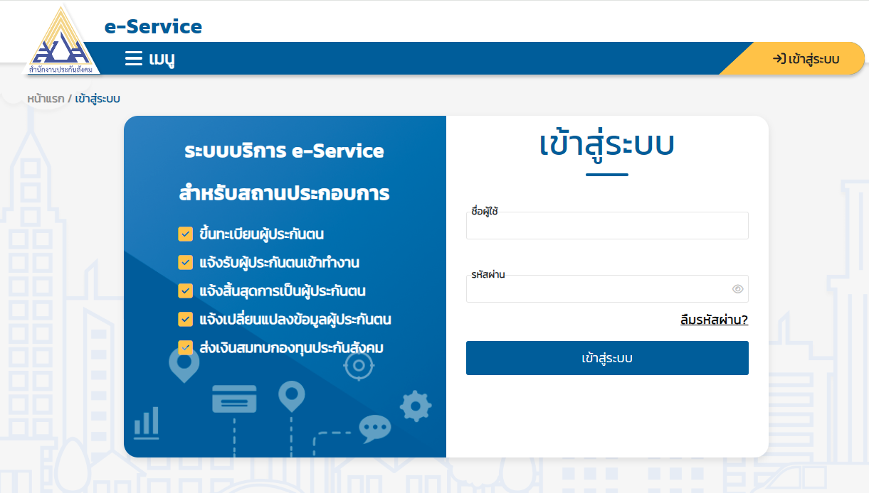
การจัดทำนวัตกรรมองค์กรเพื่อพัฒนาองค์กรปกครองส่วนท้องถิ่นไปสู่การเป็นระบบราชการ 4.0

